***Тема: Определение положения центра тяжести.***

Порядок выполнения работы.

Работа предполагает выполнение следующих заданий:

* + - определить положение центра тяжести плоского сечения,
    - определить положение центра тяжести твердого тела и получить условия устойчивости равновесия тела.

Порядок выполнения работы заключается в следующем:

***Для каждого задания***

1. Получить аналитическим методом решение задачи в общем виде.
2. Выполнить вычисления при заданных значениях параметров.
3. Занести в тетрадь для работ:
   1. постановку каждого задания,
   2. краткие теоретические сведения,
   3. **решение задачи в общем виде,**
   4. **результаты вычислений при заданных значениях параметров,**
   5. **изобразить положение центров тяжести.**
4. Варианты задания №1
5. 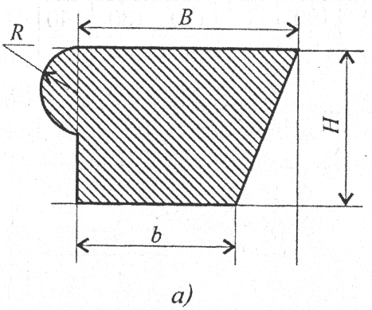

|  |  |  |  |  |  |  |  |  |  |  |  |  |
| --- | --- | --- | --- | --- | --- | --- | --- | --- | --- | --- | --- | --- |
| |  |  | | --- | --- | | параметр |  | | B,мм | 160 | | b,мм | 120 | | H,мм | 140 | | h,мм | 110 | | R,мм | 40 | |

1. Варианты задания №2
2. При каком соотношении  обеспечивается устойчивое равновесие тела, если плотности тел равны  и  соответственно

|  |
| --- |
| А) |

|  |  |
| --- | --- |
| 1. Параметр |  |
|  | 1. 0,2 |